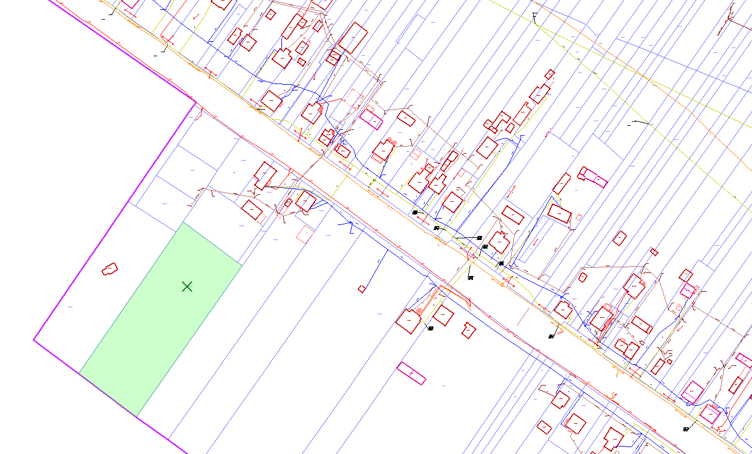
Kolorem zielonym zaznaczono działkę nr 289/12 położoną w miejscowości Parszów będąca przedmiotem przetargu.

